

BAŞKENT ÜNİVERSİTESİ
ELEKTRİK-ELEKTRONİK MÜHENDİSLİĞİ BÖLÜMÜ

EEM 312~ SAYISAL ELEKTRONİK

LABORATUVAR UYGULAMASI

RAPOR

Deney Adı : Direnç Yükşlü NMOS ile Tersleyici Ölçümleri
Deney Numarası : Y1
Deney Tarihi : 08.03.2006

Öğrencinin Adı : Oğuz BOZKURT
Öğrencinin Numarası : 20393948

1)
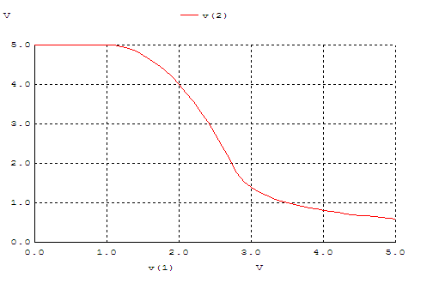
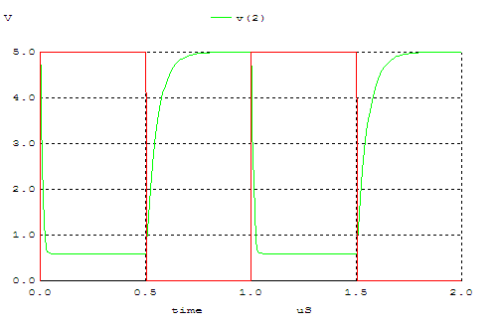

a)V_{OH}=5V
V_{OL}=594.9mV

b) V_{IL}=1.5V
V_{IH}=3.02V

c)V_{M}=2.57V
d)tf=20ns
tr=108ns

e)t_{PHL}=537.5-503=34.5ns
t_{PLH}=10-1=9ns
t_{D}=21.75ns

2)
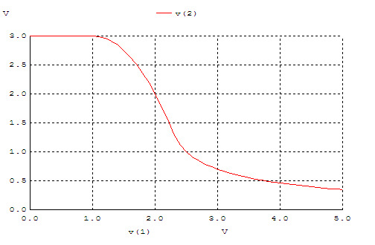
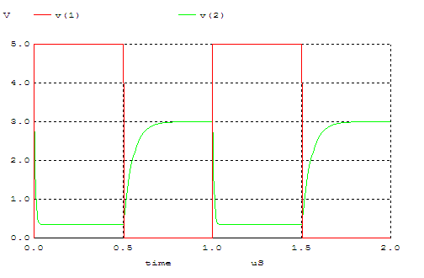

a)V_{OH}=3V
V_{OL}=346.7mV

b) V_{IL}=1.45V
V_{IH}=2.50V

c)V_{M}=2V
d)tf=15.2ns
tr=109.9ns

e)t_{PHL}=530-505=25ns
t_{PLH}=1.01-1=10ns
t_{D}=17.5ns

DC voltajı 3V olarak değiştirdiğimizde V_{OH} ve V_{OL} değerleri azalmıştır çünkü transistör artık 3V’dan daha fazla çıkış verememektedir, çıkışı 3V’da sınırlamaktadır. V_{IH,} V_{IL,} V_{M} değerleri azalmıştır çünkü hem eksenler hemde grafik değişmiştir.
Devrede çıkışı bir kapasitör üzerinden almaktayız. Kapasitörün dolma ve boşalma hızı eşit olmadığı için tr ve tf zamanları da eşit değildir. tf zamanı, 5V-0V boşalma süresi ile 3V-0V boşalma süresi eşit olamayacağı için faklılık göstermektedir.Kalan değerler ise yaptığımız ölçümlere göre hemen hemen eşittir.

3)
Devrede kullanılan transistör, diğer devre elemanları ve V_{in} giriş sinyalinin sahip oldukları gecikme çıkışa yansımaktadır. Bu yüzden elde ettiğimiz sonuçlar ideal sonuçlardan farklıdır.
Eğer sayısal olarak düşünecek olursak ideal durumda high(1) ve low(0) değerleri kesin bir sınırla birbirlerinden ayrılmıştır. İki değer arasında herhangi bir tanımsız bölge (undefined region) oluşmamaktadır. Aynı zamanda ideal durumda gürültü(noise) gibi bir durum söz konusu olamayacağı için “noise margin” olarak adlandırdığımız sınırları da ortadan kaldırabiliriz.Bu iki durum pratikte bize büyük bir avantajdır.
Vin sinyalindeki gecikmeler ve bozulmalar aynen çıkışa aktarılacağı için, önçalışmada verilen parametrelerin değişmesine neden olur.

